**СОВЕТ ДЕПУТАТОВ БУНЯКОВСКОГО СЕЛЬСКОГО ПОСЕЛЕНИЯ ОДЕССКОГО МУНИЦИПАЛЬНОГО РАЙОНА ОМСКОЙ ОБЛАСТИ**

**10-е заседание Совета Буняковского сельского поселения**

**Четвертого созыва**

**РЕШЕНИЕ**

06.09.2024 № 26

О схеме избирательных округов

по выборам депутатов Совета депутатов

Буняковского сельского поселения

Одесского муниципального района

Омской области

На основании пункта 2 статьи 18 Федерального закона  от 12 июня 2002 года №67- ФЗ «Об основных гарантиях избирательных прав и права на участие в референдуме граждан Российской Федерации», пункта 2 статьи 8 Закона Омской области от 7 июля 2003 года №456-ОЗ «О выборах в органы местного самоуправления Омской области», постановлением Избирательной комиссии Омской области от 14 июня 2022 года № 8/97-7 «О возложении исполнения полномочий по подготовке и проведению выборов в органы местного самоуправления, местного референдума на территории Одесского района Омской области на территориальную избирательную комиссию по Одесскому району Омской области» Совет депутатов Буняковского сельского поселения РЕШИЛ:

1. Определить схему многомандатного избирательного округа для проведения выборов депутатов Совета депутатов Буняковского сельского поселения Одесского муниципального района Омской области, включая ее графическое изображение, согласно приложениям № 1 и № 2 к настоящему решению.
2. Обнародовать настоящее решение в районной газете «Пламя» всегда с вами» и разместить на сайте Одесского муниципального района в информационно-телекоммуникационной сети «Интернет» <https://bunyakovskoe-r52.gosweb.gosuslugi.ru>.

Глава Буняковского

сельского поселения

Одесского муниципального

района С.А. Мартыненко

Приложение № 1

к решению

Совета депутатов Буняковского

сельского поселения

Одесского муниципального района

Омской области

от 06.09. 2024 года № 26

**Схема многомандатного избирательного округа** **для проведения выборов депутатов Совета депутатов Буняковского сельского поселения Одесского муниципального района Омской области**

|  |  |  |  |  |
| --- | --- | --- | --- | --- |
| **№**  **п/п** | **Наименование, номер избирательного округа** | Количество мандатов | Границы избирательного округа, перечень населенных пунктов, входящих в избирательный округ | **Численность избирателей по округу** |
| 1 | Многомандатный избирательный округ, № 1 | 10 | В границах Буняковского сельского поселения, с.Буняковка | 662 |

Приложение № 2

к решению

Совета депутатов Буняковского

сельского поселения

Одесского муниципального района

Омской области

от 06.09. 2024 года № 26

**Графическое изображение схемы многомандатного избирательного округа для проведения выборов депутатов Совета депутатов Буняковского сельского поселения Одесского муниципального района Омской области**

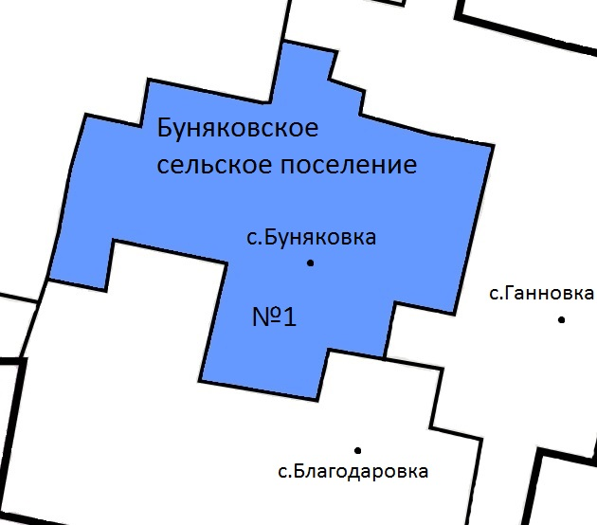

Наименование и номер избирательного округа

№1 – одномандатный избирательный округ № 1